智能纪要：IC生产排程优化第七次会议 2026年5月23日
会议主题： IC生产排程优化第七次会议
会议时间：2026年5月23日（周六） 14:51 - 16:30 （GMT+08）
参会人：@喻炫琪@王谦

智能会议纪要由 AI 生成，可能不准确，请谨慎甄别后使用

总结
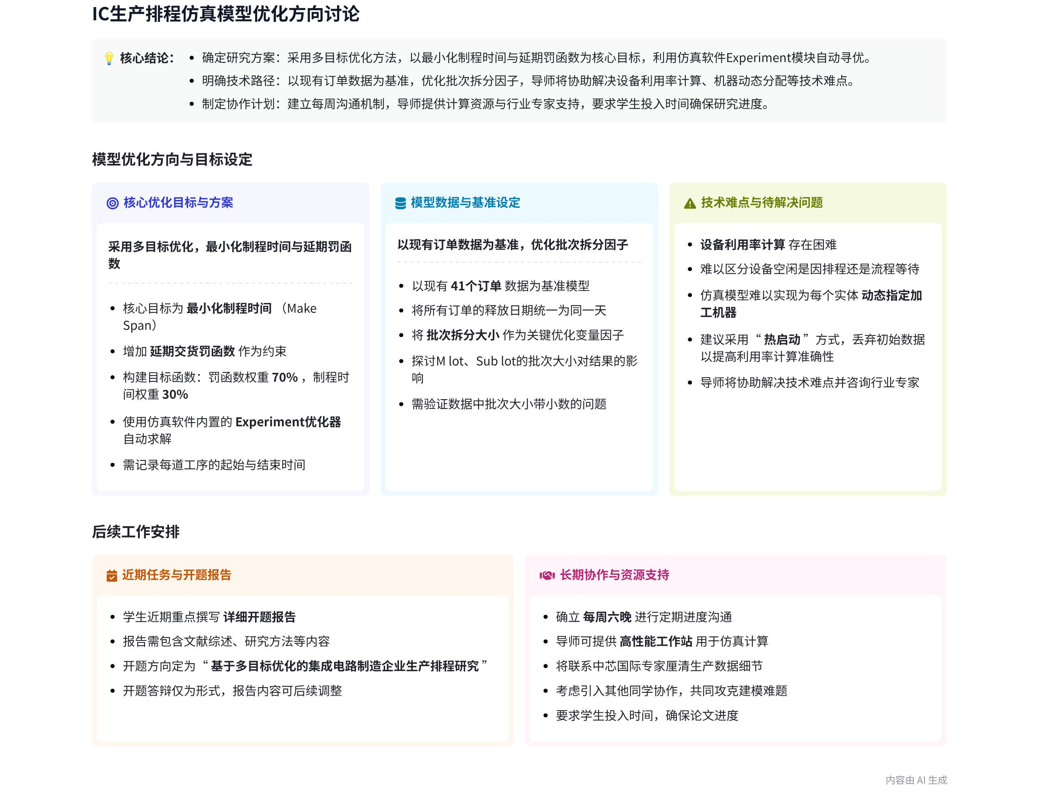
本次会议主要围绕喻炫琪的开题报告方向及模型搭建问题展开讨论，王谦老师针对模型运行、数据处理、目标函数构建等方面给出指导意见，并对开题报告撰写和后续沟通安排提出要求，内容如下：
- 模型搭建与运行情况
- 模型逻辑与运行状态
- 模型搭建进度：喻炫琪汇报模型搭建成果，确定用 server 代替机器，实现了订单拆分与合并逻辑，包括在 keping、BA、WB 等环节的拆分以及后续的合并操作，且模型能正常运行，增加了 worker 参与，有完整数据报告。  - 存在问题：初始订单量少，机器利用率低，仅百分之十几，每天工作不饱和。 | 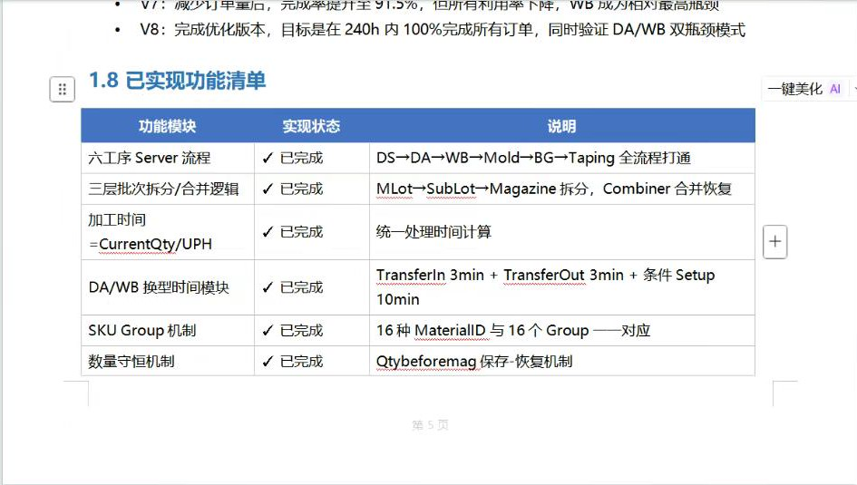  已实现功能清单表格（来自共享）
- 运行时间与数据记录
- 运行时间设置：喻炫琪一直按运行 10 天、7 天排量设置仿真运行逻辑，但报告未显示最后一个 entity 完成时间，无法确定初始订单跑完时间。
- 数据记录方法：王谦建议设立变量记录实体离开时间，以确定整个制程时间（make span 时间），同时记录设备利用率、工人服务次数及利用率、设备故障次数和等待维修时间占比等数据。
- 数据处理与分析
- 订单数据处理
- 数据整合：喻炫琪使用王谦提供的数据，整合有效可用数据，但并非企业完整一周数据。
- 交货期计算：王谦指出应将 release date 都换成当天，用 due date 减去 release date 计算交货期，考虑交货期进行排产，不能晚于交货期完成订单，若延期需设置罚函数。
- 优先级设置：喻炫琪考虑设置释放优先级，但王谦强调这不是优先级概念，而是交货日期，要确保订单按时完成。
- 设备利用率分析
- 瓶颈工序：喻炫琪发现订单量增大时，DS 环节成为瓶颈，设备利用率低，如 V1 原始数据中，DS 利用率为 13.7%，DA 和 WB 为 13.5%、13.4%。
- 利用率计算问题：王谦认为目前利用率计算可能不合理，应分别计算每道工序的 make span 时间，重新计算利用率，避免将设备空闲等待时间算入。
- 数据生成与处理：王谦建议增加数据量，将订单数据复制几十倍甚至上百倍，修改 release date，运行较长时间后丢弃前面数据，设置 warm up 时间，以保证订单情况与实际相符。
- 研究方法与方向
- 目标函数构建
- 目标函数组成：王谦建议构建目标函数，包含 max span 时间和罚函数，其中罚函数占 70%权重，max span 时间占 30%，通过实验优化模型，找到最优解。
- 实验操作方法：王谦指导喻炫琪在模型中通过 experiment 窗口录入控制变量和 response，设置目标函数，选择优化器进行运行，可参考相关视频学习操作。
- 批次优化方向
- 批次大小调整：喻炫琪提出以批次大小作为研究变量因子，通过实验设计法和回归模型，调节 M lot 和 sub lot 的大小，确定合适的批次大小。  - 数据合理性分析：王谦对数据中 M lot 和 sub lot 的数值及带小数的数据表示怀疑，认为可能存在问题，需进一步确认数据含义。 | 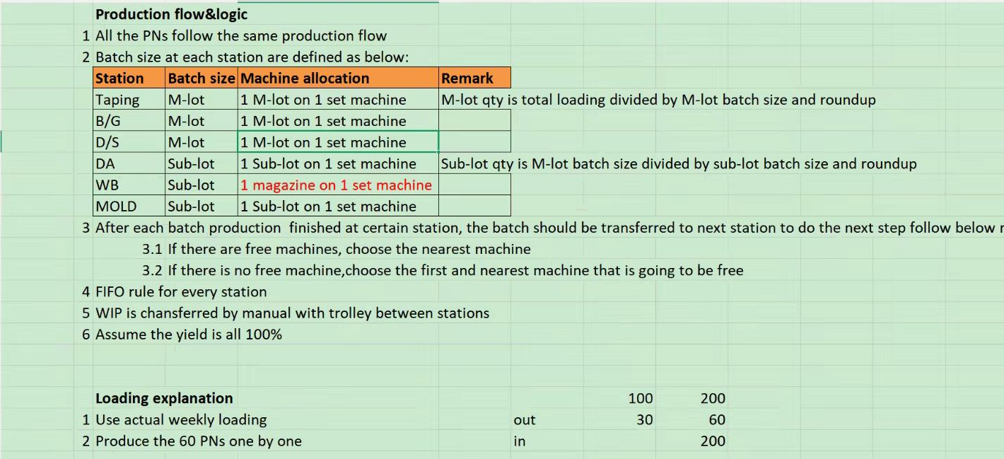  生产流程与批次大小表格（来自共享）
- 开题报告与时间安排
- 开题报告要求
- 报告内容：喻炫琪需撰写 20 页左右的开题报告，涵盖研究主要内容、研究方法、文献综述等，但王谦认为无需花费过多时间，因后续可能改题。
- 答辩形式：开题报告有答辩环节，但只是走形式，老师听取汇报并提意见。
- 时间安排与沟通
- 工作安排：喻炫琪需每周与王谦沟通一次，汇报进展，确保论文顺利进行。
- 实习与论文：喻炫琪今年 9 - 10 月面临秋招和实习，王谦提醒其合理安排时间，不能因找工作耽误论文。
- 技术问题与解决方案
- 机器分配问题
- 分配难点：喻炫琪在模型中为 entity 分配机器时遇到困难，难以提前确定每个子批次分配到哪台机器。
- 解决思路：王谦建议为每个 entity 设置属性值，记录每道工序使用的设备，拆分后继承母 order 的属性，但具体实现还需进一步研究。
- 数据含义确认
- 数据疑问：王谦对数据中一些数值的含义表示不理解，如 magazine、strip、unit 等，决定询问中芯国际相关人员以明确数据含义。
- 模型处理：在确认数据含义前，喻炫琪暂不改动模型，先按 max span 时间记录数据。
- 后续工作计划
- 开题报告撰写：喻炫琪按多目标优化方向撰写开题报告，涵盖研究方法、目标函数构建等内容，预计完成 20 页左右。
- 数据确认与沟通：王谦询问中芯国际相关人员，明确数据含义和具体流程，喻炫琪等待结果，暂不改动模型。
- 模型运行与记录：喻炫琪按王谦建议，记录 max span 时间，重新计算设备利用率，为模型优化提供数据支持。
- 定期沟通安排：每周至少沟通一次，暂定周六晚上 8 点，喻炫琪确定具体时间后联系王谦，汇报进展并解决问题。
[该类型的内容暂不支持下载]

待办
- 数据含义询问：找中芯国际的学生解释 quantity per magazine 480 的含义，因该数据与上一行 960 存在差异，当前情况不明 @王谦
- 论文情况查询：查看其他论文中是否有考虑 mload subload 的情况，查询能否将订单拆分成 magazine 进行加工，或询问中兴相关情况 @王谦
- 技术问题查询：查询订单在第一道工序和第二道工序分别使用几台设备的技术问题 @王谦
- 数据调整询问：根据 Quantity per magazine 的值调整 sub lot 大小，优化批次拆分比例；询问中心人员 excel 表中 m lot 的 batch size 列小数原因、含义及流程情况 @王谦 @喻炫琪
- 模型构建与记录：构建以 max span 时间最短为目标的模型，考虑罚函数，目标函数由 max span 值和罚函数组成，比例自定；记录模型按 max span 时间运行的时间并稍作修改（来自王谦） @喻炫琪
- 模型进度同步：确定每周与王谦沟通的具体时间，预计为周六晚上 8 点，确定后联系王谦，届时同步模型进度，若模型有问题，发送给王谦帮忙修改（来自王谦） @喻炫琪
[该类型的内容暂不支持下载]

会议最佳表现成员
[该类型的内容暂不支持下载]

相关链接
- 妙记： IC生产排程优化第七次会议
- 文字记录
- IC生产排程优化第七次会议 2026年5月23日

